СОВЕТ ДЕПУТАТОВ
ПОСЕЛЕНИЯ ВОРОНОВСКОЕ В ГОРОДЕ МОСКВЕ
РЕШЕНИЕ

24 октября 2018 года № 09/04

О принятии к учету объектов
дорожного хозяйства

В соответствии с Законом города Москвы от 06 ноября 2002 года № 56 «Об организации местного самоуправления в городе Москве» и Уставом поселения Вороновское, в целях обеспечения надлежащего содержания территории поселения Вороновское;

Совет депутатов поселения Вороновское решил:

1. Администрации поселения Вороновское принять к учету объекты дорожного хозяйства и обеспечить проведение паспортизации данных объектов (приложение к настоящему решению).
2. Опубликовать настоящее решение в бюллетене «Московский муниципальный вестник» и разместить на официальном сайте администрации поселения Вороновское в информационно - телекоммуникационной сети «Интернет».
3. Контроль за исполнением настоящего решения возложить на Главу поселения Вороновское Исаева М.К.

Глава
поселения Вороновское М.К. Исаев

Приложение
к решению Совета депутатов
поселения Вороновское
от 24 октября 2018 года № 09/04

Перечень объектов дорожного хозяйства для принятия к учету

№ | Наименование объекта | Категория объекта | Протяженность объекта, пм | Ширина,  пм | Общая площадь,  кв. м. | Тип покрытия
1 | д. Юрьевка (правая сторона) уч. 3 (приложение 1 к настоящему перечню) | ОДХ | 75 | 3,5 | 263 | Асфальтовая крошка, грунт
2 | д. Юрьевка (правая сторона) уч. 4 (приложение 2 к настоящему перечню) | ОДХ | 73 | 3,5 | 256 | Асфальтовая крошка, грунт
3 | с. Вороново (правая сторона) уч. 4 (приложение 3 к настоящему перечню) | ОДХ | 88 | 3 | 264 | Асфальтовая крошка
4 | с. Вороново (правая сторона) уч. 5 (приложение 4 к настоящему перечню) | ОДХ | 103 | 3 | 309 | Асфальтовая крошка

Приложение 1
к перечню объектов дорожного хозяйства
для принятия к учету

д. Юрьевка (правая сторона) уч. 3

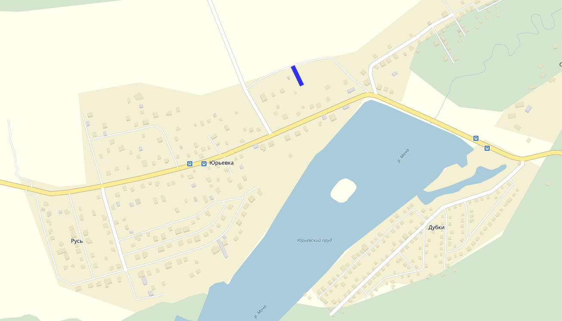

Приложение 2
к перечню объектов дорожного хозяйства
для принятия к учету

д. Юрьевка (правая сторона) уч. 4

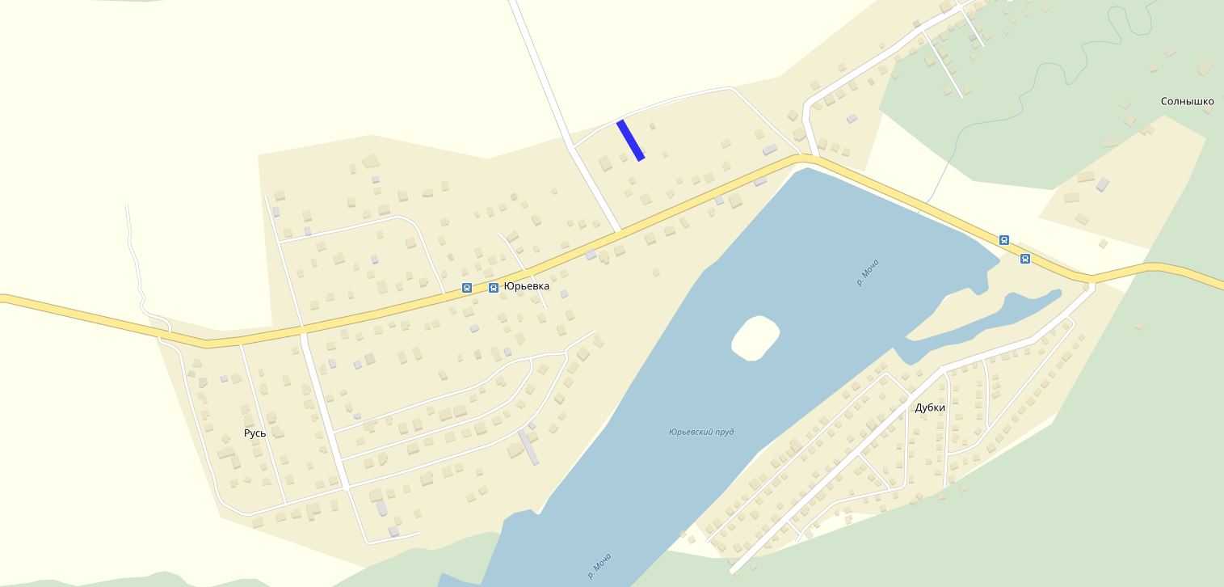

Приложение 3
к перечню объектов дорожного хозяйства
для принятия к учету

с. Вороново (правая сторона) уч. 4
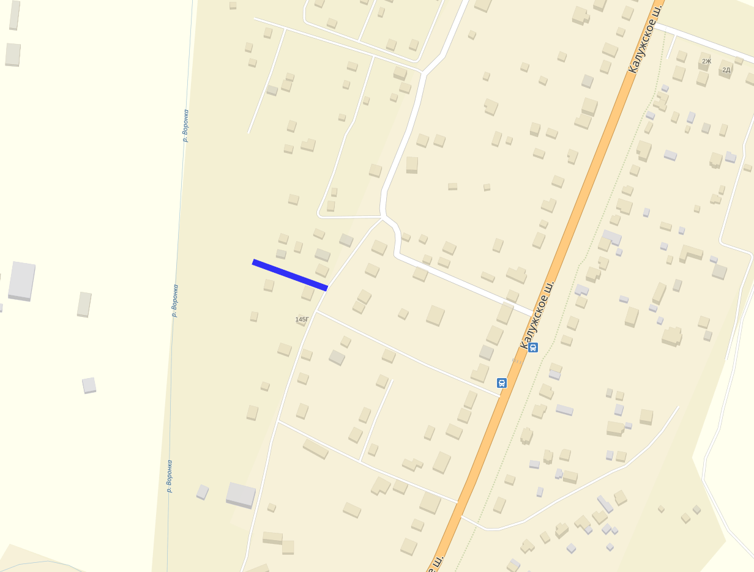
Приложение 4
к перечню объектов дорожного хозяйства
для принятия к учету

с. Вороново (правая сторона) уч. 5
